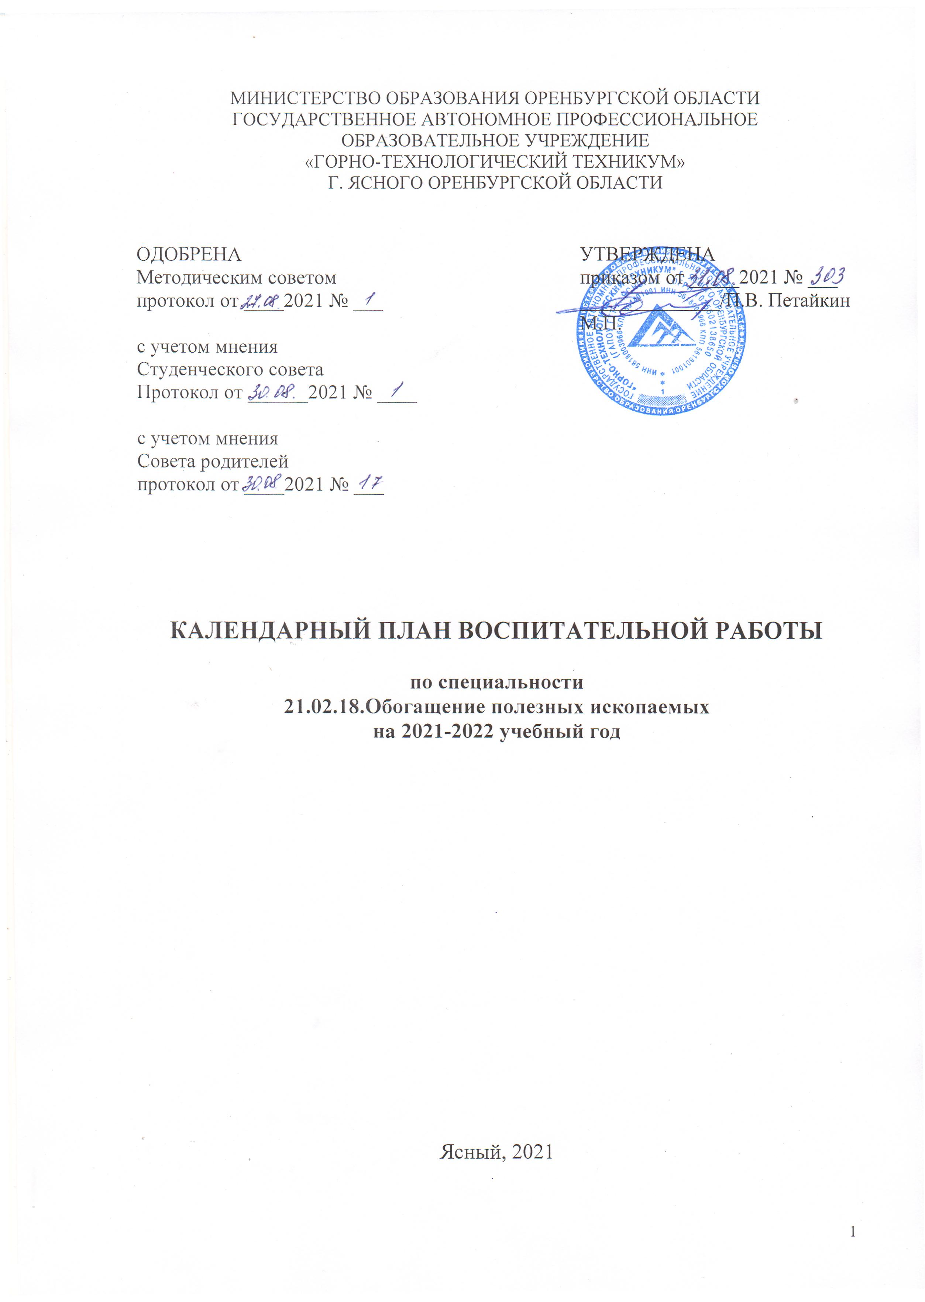
п/п | Наименование мероприятия |  | Дата | Место проведения | Ответственный за организацию мероприятия
 | СЕНТЯБРЬ 20201года
 | Линейка, посвященная Дню знаний |  | 1 сентября | ГТТ | Зам. директора по ВР
 | Урок Мира |  | 1 сентября | Каб. 1 | Классный руководитель
 | Урок – митинг, посвященный Дню солидарности в борьбе см терроризмом |  | 3 сентября | Каб. 1 | Классный руководитель
 | Выборы актива группы, знакомство с правилами внутреннего распорядка |  | 4 сентября | Каб. 1 | Классный руководитель
 | Заседание Студенческого совета |  | 7 сентября | Каб. 2 | Зам. директора по ВР,  председатель студсовета
 | Час общения «Моя будущая профессия и история техникума» |  | 8 сентября | Музей ГТТ | Классный руководитель
 | Час общения «Административная и уголовная ответственность за совершение правонарушений» |  | 15 сентября | Каб. 1 | Классный руководитель
 | Проведение входного контроля по ООД |  | 15-20 сентября | ГТТ | Зам. директора по УР,  преподаватели ООД
 | Спортивный праздник для первокурсников «Золотая осень» |  | 17 сентября | Стадион «Юность» | Руководитель физвоспитания
 | Час общения «Экологическая культура» |  | 22 сентября | Каб. 1 | Классный руководитель
 | Экологический десант |  | 24сентября | Городской водоем | Классный руководитель
 | Совет профилактики |  | 28 сентября | Каб. 2 | Зам. директора по ВР
 | Собрание группы |  | 29 сентября | Каб. 1 | Классный руководитель
 | Участие в онлайн - мероприятиях, посвященных профтехобразованию |  | 20-30 сентября | ГТТ | Зам. директора по ВР,  Классный руководитель
 | ОКТЯБРЬ 2021 года
 | Заседание студенческого совета |  | 1 октября | Каб. 2 | Зам. директора по ВР,  председатель студсовета
 | Акция «Забота», поздравление ветерана педагогического труда Ловыгину Т.Н. |  | 1 октября | Каб. 1 | Классный руководитель
 | Час общения «Имя твоё Учитель» |  | 5 октября | Каб. 1 | Актив группы
 | Праздничный концерт, посвященный Дню учителя и 45-летию техникума |  | 8 октября | Актовый зал | Зам. директора по ВР, классный рукководитель
 | Тестирование по ЕСПС |  | 12 октября | Каб. 1 | Педагог-психолог
 | Час общения «История развития обогатительной фабрики в Ясном» |  | 13 октября | Каб. 1 | Классный руководитель
 | Родительский всеобуч |  | 14 октября | Актовый зал | Зам. директора по ВР
 | Первенство техникума по армрестлингу |  | 15 октября | Спортзал | Руководитель физвоспитания
 | Час общения «Административная и уголовная ответственность за потребление и незаконный оборот наркотических и психотропных веществ» |  | 20 октября | Каб. 1 | Классный руководитель
 | Видеоролик «Мы за здоровый образ жизни» |  | 21 октября | Каб. 1 | Классный руководитель  Актив группы
 | Совет профилактики |  | 26 октября | Каб. 2 | Зам. директора по ВР
 | Собрание группы |  | 27 октября | Каб. 1 | Классный руководитель
 | Посвящение в студенты |  | 29 октября | Актовый зал | Зам. директора по ВР
 | НОЯБРЬ 2021 года
1. | Заседание студенческого совета |  | 1 ноября | Каб. 2 | Зам. директора по ВР,  председатель студсовета
2. | Час общения «Вместе мы сила» |  | 3 ноября | Каб. 1 | Классный руководитель
3. | Участие в этнографическом диктанте |  | 3-7 ноября | Каб. 1 | Классный руководитель
4. | Предметные олимпиады по ООД |  | 8-30 н6оября | ГТТ | Зам. директора по УР
5. | Час общения «Административная и уголовная ответственность за разжигание межнациональной неприязни» |  | 10 ноября | Каб. 1 | Классный руководитель
6. | Час общения « Молодежное движение Worldskills Russia» |  | 17 ноября | Каб. 1 | Классный руководитель
7. | Первенство техникума по теннису |  | 18-19 ноября | Спортзал | Руководитель физвоспитания
8. | Итоговое собрание группы |  | 24 ноября | Каб. 1 | Классный руководитель
9. | Творческое мероприятие «Радуга талантов» |  | 26 ноября | Актовый зал | Зам. директора по ВР
10. | СМС – поздравление маме |  | 27 ноября | Каб. 1 | Классный руководитель
11. | Совет профилактики |  | 30 ноября | Каб. 2 | Зам. директора по ВР
 |  | ДЕКАБРЬ 2021 года
1. |  | Заседание студенческого совета | 1 декабря | Каб. 2 | Зам. директора по ВР,  председатель студсовета
2. |  | Акция «СПИДу – НЕТ!» | 1 декабря | ГТТ | Волонтеры
3. |  | Час общения «Солдат! Твой подвиг будет вечным» | 8 декабря | Каб. 1 | Классный руководитель
4 |  | Встреча с представителями МВД: «Ответственность за коррупционные действия» | 9 декабря | Актовый зал | Зам. директора по ВР
5. |  | Час общения «Конституция – основной закон государства» | 15 декабря | Каб. 1 | Классный руководитель
6. |  | Встреча с работниками АО «Оренбургские минералы» | 22 декабря | Каб. 1 | Классный руководитель
7. |  | Акция «Новогодние окна» | 20-24 декабря | Каб. 1 | Классный руководитель
8. |  | Первенство техникума по гиревому спорту | 23 декабря | Спортзал | Руководитель физвоспитания
9. |  | Родительское собрание «Ответственность родителей за безопасность детей зимний период | 24 декабря | Каб. 1 | Классный руководитель
10. |  | Совет профилактики | 28 декабря | Каб. 2 | Зам. директора по ВР
11. |  | Итоговое собрание группы, проведение инструктажей по ТБ в зимний период | 29 декабря | Каб. 1 | Классный руководитель
12. |  | Новогодний вечер | 30 декабря | Актовый зал | Зам. директора по ВР
 |  | ЯНВАРЬ 2022 года
1. |  | Акция «Помоги ребенку!» | В течение месяца | ГТТ | Зам. директора по ВР
2. |  | Новогодняя встреча на катке | 3 января | Стадион «Восток» | Классный руководитель
3. |  | Просмотр кинофильма | 6 января | Кинотеатр «Заря» | Классный руководитель
4 |  | Заседание студенческого совета | 17 января | Каб. 2 | Зам. директора по ВР,  председатель студсовета
5. |  | Час общения «Жертвы холокоста» | 19 января | Каб. 1 | Классный руководитель
6. |  | Экскурсия в мечеть | 22 января | Мечеть | Зам. директора по ВР
7. |  | Фотоколлаж «А я в душе всегда студент» | 24 января | ГТТ | Классный руководитель
8. |  | Студенческое катание на коньках | 25 января | Актовый зал | Зам. директора по ВР
9. |  | Совет профилактики | 25 января | Каб. 2 | Зам. директора по ВР
10 |  | Час общения «Обогащая хризотил»  Итоговое собрание группы | 26 января | Каб. 1 | Классный руководитель
11. |  | Акция «Блокадный хлеб» | 27 января | ГТТ | Преподаватель истории
12. |  | Творческое мероприятие «Студенческий калейдоскоп» | 28 января | Актовый зал | Зам. директора по ВР
 |  | ФЕВРАЛЬ 2022 года
1. |  | Заседание студенческого совета | 1 февраля | Каб. 2 | Зам. директора по ВР,  председатель студсовета
2. |  | Час общения «Первый университет» | 5 февраля | Каб. 1 | Классный руководитель
3. |  | Час общения «Мировые религии» | 12 февраля | Каб. 1 | Классный руководитель
4. |  | Литературно-музыкальная композиция «Афганистан болит в моей душе» | 15 февраля | Актовый зал | Преподаватель литературы
5. |  | Час общения «Богатства, которые невозможно восстановить» | 16 февраля | Каб. 1 | Классный руководитель
6. |  | «Лыжня России» | 19 февраля | Стадион «Восток» | Руководитель физвоспитания
7. |  | Спортивно-патриотическая игра «А ну-ка, парни!» | 22 февраля | Спортзал | Руководитель физвоспитания
8. |  | Итоговое собрание группы | 24 февраля | Каб. 1 | Классный руководитель
9. |  | Совет профилактики | 25 февраля | Каб. 2 | Зам. директора по ВР
 |  | МАРТ 2022 года
1. |  | Заседание студенческого совета | 1 марта | Каб. 2 | Зам. директора по ВР,  председатель студсовета
2. |  | Празднование русской масленицы | 4 марта | ГТТ | Зам. директора по ВР
3. |  | Торжественное мероприятие, посвященное 8 марта! | 7 марта | Актовый зал | Зам. директора по ВР
4. |  | Встреча с заместителем ген директора АО «Оренбургские минералы» В.В. Гоголевым | 9 марта | Каб. 1 | Классный руководитель
5. |  | Час общения «Крымская весна» | 16 марта | Каб. 1 | Классный руководитель
5. |  | Первенство техникума по волейболу | 21-31 марта | Спортзал | Руководитель физвоспитания
6. |  | Профориентационные мероприятия с учащимися школ | 22-30 марта | ГТТ | Зам. директора по ВР, УР
7. |  | Час общения «Смерть на конце иглы» | 23 марта | Каб. 1 | Классный руководитель
8. |  | Акция в рамках всемирного дня борьбы с туберкулезом | 24 марта | ГТТ | Волонтеры
9. |  | Совет профилактики | 29 марта | Каб. 2 | Зам. директора по ВР
10. |  | Итоговое собрание группы | 30 марта | Каб. 1 | Классный руководитель
 |  | АПРЕЛЬ 2022 года
1. |  | Заседание студенческого совета | 1 апреля | Каб. 2 | Зам. директора по ВР,  председатель студсовета
2. |  | Первенство техникума по баскетболу | 4-15 апреля | Спортзал | Руководитель физвоспитания
3. |  | Час общения «Мы за здоровый образ жизни» | 6 апреля | Каб. 1 | Классный руководитель
4. |  | Акция «Меняю сигарету на конфету» | 7 апреля | ГТТ | Волонтеры
5. |  | Здоровьесберегающая акция «Суперзарядка» | 7 апреля | Спортзал | Волонтеры
6. |  | Митинг «Он сказал «Поехали!» | 12 апреля | ГТТ | Зам. директора по ВР
7. |  | Час общения «Спор полезных ископаемых» | 13 апреля | Каб. 1 | Классный руководитель
8. |  | Интеллектуально-спортивная игра «Через тернии к звездам» | 15 апреля | Спортзал | Руководитель физвоспитания
9. |  | Первенство города по баскетболу | 19-22 апреля | СК «Асбест» | Руководитель физвоспитания
10. |  | Библионочь | 22 апреля | ЦРБ | Классный руководитель
11. |  | Совет профилактики | 26 апреля | Каб. 2 | Зам. директора по ВР
12. |  | Итоговое собрание группы | 24 апреля | Каб. 1 | Классный руководитель
13. |  | Экологический субботник | 29 апреля | Спортзал | Руководитель физвоспитания
14. |  | Итоговое собрание группы | 24 апреля | Каб. 1 | Классный руководитель
 |  | МАЙ 2022 года
1. |  | Заседание студенческого совета | 3 мая | Каб. 2 | Зам. директора по ВР,  председатель студсовета
2. |  | Акция «Георгиевская ленточка» | 2-7 мая | ГТТ | Зам. директора по ВР
3. |  | Поздравление ветеранов ВОв и тружеников тыла | 6 мая | Место проживания | Зам. директора по ВР
4. |  | Торжественно-праздничное мероприятие «И помнит мир спасенный…» | 6 мая | Актовый зал | Преподаватель истории
5. |  | Акция «Окно Победы» | 6-9 мая | ГТТ, место проживания | Зам. директора по ВР,  председатель студсовета
6. |  | Гражданско-патриотическая акция по облагораживанию могил участников ВОв. | 8 мая | Городское кладбище | Зам. директора по ВР
7. |  | Участие в праздничных мероприятиях, посвященных Дню Победы | 9 мая | Площадь у кинотеатра «Заря» | Зам. директора по ВР
8. |  | Легкоатлетическая эстафета на приз газеты «Ясненский вестник» | 9 мая | Стадион «Восток» | Руководитель физвоспитания
9. |  | Час общения «Как не заразиться ВИЧ/СПИДом» | 11 мая | Каб. 1 | Классный руководитель
10. |  | Встреча с Р.К. Аблязовым, заместителем ген. директора АО «Оренбургские минералы»- экскурсия на обогатительную фабрику | 18 мая | Обогатительная фабрика | Классный руководитель
11. |  | Час общения «Возникновение славянской письменности» | 24 мая | Каб. 1 | Классный руководитель
12. |  | Итоговое собрание группы | 25 мая | Каб. 1 | Классный руководитель
13 |  | Совет профилактики | 31 мая | Каб. 2 | Зам. директора по ВР
 |  | ИЮНЬ 2022 года
1. |  | Операция «Подросток» | В течение месяца | ГТТ | Зам. директора по ВР
2. |  | Заседание студенческого совета | 1 июня | Каб. 2 | Зам. директора по ВР,  председатель студсовета
3. |  | Родительское собрания «Ответственность родителей за сохранение жизни и здоровья детей в летний период» | 3 июня | Каб. 1 | Классный руководитель
4 |  | Час общения «Россия – великая сила» | 8 июня | Каб. 1 | Классный руководитель
5. |  | Акция «Окна России» | 9-12 июня | По месту жительства | Классный руководитель
6. |  | Промежуточная аттестация в группе | 13-25 июня | ГТТ | Зам. директора по ВР
7. |  | Акция «Свеча памяти» | 21 июня | Мемориал | Зам. директора по ВР
8. |  | Итоговая линейка | 28 июня | Актовый зал | Зам. директора по ВР
9. |  | Совет профилактики | 25 июня | Каб. 2 | Зам. директора по ВР
10. |  | Итоговое собрание группы «Проведение инструктажей по ТБ в  летний период и ведению здорового образа жизни» | 29 июня | Каб. 1 | Классный руководитель

Авторы-составители:
Отт Т.А. – заместитель директора по воспитательной работе
Кулагина Л.А. - заместитель директора по учебной работе
Самойлова Е. В. - заместитель директора по учебно-производственной работе
Арзамасцева О.В. – классный руководитель

